作业名称： | 程序设计课大作业
学 院： | 计算机学院
班 级： | DL062522
学 号： | 2025302383
姓 名： | 佀佳超
团队组成： | 佀佳超、张总康、王耀阳

西北工业大学
2026年1月13日

请填写以下十项内容，将表格按页对齐（插入空行），勿删除任何部分。
1、问题与背景（描述程序所要解决的问题或应用背景）
4K音游是一种经典的音乐节奏游戏，玩家需要在音乐播放过程中，按照屏幕上滚动的音符提示，在正确的时机按下对应按键。本程序旨在基于C++和SFML库开发一个功能完整的4K音游模拟器，解决以下问题：1. 实现精准的音乐与音符同步：音游对时间精度要求极高，需要确保音符滚动速度与音乐节奏完全匹配；2. 提供流畅的游戏体验：包括高效的音符渲染、实时按键判定、动态UI反馈等；3. 支持谱面加载与解析：能够读取标准格式的谱面文件，解析音符数据并生成游戏内容；4. 实现完整的游戏功能：包括开始菜单、游戏过程、成绩统计、结果展示等完整流程；5. 确保跨平台兼容性与稳定性：在不同Windows环境下都能正常运行。

2、开发工具（列出所使用的开发工具和第3方开发库）
IDE：Clion
开发库：- C++ 标准库：<iostream>（控制台输入输出）、<string>（字符串处理，本程序未直接使用但预留扩展）、<cstdlib>（exit()函数）、<ctime>（time()初始化随机数）、<fstream>（文件读写）、<vector>（存储分数数据）、<filesystem>（获取文件路径）、<algorithm>（sort()排序）、<limits>（cin.ignore()清空缓冲区）<windows.h>
- SFML库：用于图形渲染、窗口管理和音频播放
3、主要功能（详细说明程序的功能）
1. 游戏核心功能：- 音符生成与滚动：根据谱面数据生成音符，按照设定速度沿轨道向下滚动；- 精准判定系统：实现Perfect（±40ms）、Good（±80ms）、Miss（±200ms）三级判定机制；- 音乐同步播放：确保音乐与音符滚动完全同步，提供沉浸式游戏体验。
2. 界面显示功能：- 轨道与判定线：显示4条游戏轨道和判定线；- 动态UI元素：包括判定结果显示（渐隐效果）、连击计数器、分数统计、进度条等；- 全屏渲染：支持全屏游戏模式，提供更好的视觉体验。
3. 谱面加载功能：- 支持标准谱面格式：能够加载和解析JSON格式的谱面文件；- 谱面数据解析：提取音乐信息、BPM、音符数据等；- 容错处理：当谱面加载失败时，自动使用默认测试谱面。
4. 输入处理功能：- 支持DFJK键位布局：符合音游玩家的操作习惯；- 实时按键检测：精确记录按键时机，用于判定计算；- 按键状态管理：避免重复按键和误操作。
5. 成绩统计功能：- 分数计算：根据判定结果计算得分（Perfect*10 + Good*3 + Miss*1）；- 连击统计：记录连续命中的次数；- 判定结果统计：分别统计Perfect、Good、Miss的次数。
4、设计内容（详细描述解决问题的原理和方法、算法、数据结构等）
原理和方法：1. 时间同步原理：采用独立的高精度计时器线程，提供统一的时间基准，确保音乐播放和音符滚动的精确同步；2. 多线程架构：使用双线程设计，一个线程负责游戏逻辑和渲染，另一个线程负责音乐播放控制，通过条件变量实现线程间通信；3. 对象池技术：使用NoteTemplatePool预加载和管理所有音符模板，优化内存使用和性能；4. 谱面解析方法：使用JSON解析库读取谱面文件，提取音符数据并转换为游戏可识别的格式。

算法设计：1. 音符滚动算法：根据BPM和音符速度计算音符移动速度，使用线性运动公式控制音符位置；2. 判定算法：计算按键时机与预期判定时间的差异，根据时间差确定判定等级；3. 音符生成算法：根据谱面数据和当前时间，动态生成屏幕上的活跃音符；4. 内存管理算法：使用对象池和自动销毁机制，管理音符的生命周期，避免内存泄漏。

数据结构设计：1. ActiveNote结构：存储活跃音符的信息，包括轨道索引、速度、长度、生成时间等；2. NoteTemplatePool类：管理所有音符模板，支持批量添加、排序和访问；3. JudgmentDisplay结构：管理判定结果的显示，包括文本、颜色、淡入淡出效果等；4. TrackKey结构：管理按键与轨道的对应关系，记录按键状态。

5、程序文件与工程名称（标出程序中所有文件名、工程名称及其说明）
工程名称：NOJ_Solution

工程文件夹内文件结构：
NOJ_Solution/
├─ Game/
│ ├─ Gameplay.cpp （游戏核心逻辑实现）
│ └─ Gameplay.h （游戏核心逻辑头文件）
├─ Tools/
│ ├─ Timer.cpp （高精度计时器实现）
│ ├─ Timer.h （高精度计时器头文件）
│ ├─ Music.cpp （音乐播放系统实现）
│ ├─ Music.h （音乐播放系统头文件）
│ ├─ Image.cpp （图像处理工具）
│ ├─ Image.h （图像处理工具头文件）
│ ├─ JsonParser.cpp （JSON解析工具）
│ └─ JsonParser.h （JSON解析工具头文件）
├─ FileManager/
│ ├─ Beatmap.cpp （谱面加载与解析）
│ ├─ Beatmap.h （谱面加载与解析头文件）
│ ├─ Config.cpp （配置管理）
│ ├─ Config.h （配置管理头文件）
│ └─ Logger.cpp （日志系统）
├─ Menu/
│ ├─ game.cpp （游戏菜单实现）
│ ├─ game.h （游戏菜单头文件）
│ ├─ select.cpp （谱面选择实现）
│ ├─ select.h （谱面选择头文件）
│ ├─ start_page.cpp （开始页面实现）
│ └─ start_page.h （开始页面头文件）
├─ CMakeLists.txt （CMake构建配置文件）
└─ NOJ_Solution.exe （编译生成的可执行程序）
各文件功能说明：
Game/Gameplay.cpp/h：实现游戏的核心逻辑，包括音符生成、判定系统、界面渲染等
Tools/Timer.cpp/h：实现高精度计时器，提供统一的时间基准
Tools/Music.cpp/h：实现音乐播放系统，确保音乐与游戏同步
Tools/JsonParser.cpp/h：实现JSON解析功能，用于谱面文件解析
FileManager/Beatmap.cpp/h：实现谱面加载与解析功能
Menu/：实现游戏的各种菜单界面
6、函数模块（程序中各个函数的原型声明及其说明）
工程共包含函数模块17个，各函数原型及说明如下：
// Gameplay.h
void Game::Gameplay(const std::string& chart_path = ""); // 游戏主函数，启动全屏音游

// Timer.h
void timer::initialize(); // 初始化计时器，启动后台线程
void timer::shutdown(); // 停止计时器，清理资源

// Music.h
bool music::loadAndPlay(const std::string& file_path, std::chrono::milliseconds start_time); // 加载音乐文件并设置播放时间点
void music::stop(); // 停止播放音乐
std::chrono::milliseconds music::getDuration(); // 获取音乐总时长

// Gameplay.cpp内部函数
sf::RectangleShape createTrackNote(const ActiveNote& note, float current_time_ms, float start_x, float track_width); // 创建音符矩形
int checkJudgment(const ActiveNote& note, float key_press_time_ms, float judge_line_y, float pixels_per_millisecond); // 判定按键时机
void showJudgment(JudgmentDisplay& display, int judgment_type, float current_time_ms, float judge_line_y, float window_width, sf::Font& font); // 显示判定结果
void playNotesFromBeatmap(const std::string& chart_path, NoteTemplatePool& pool, float window_height); // 从谱面加载音符数据

7、使用说明（运行程序的小型说明书）
- 编译要求：
- 1. C++17 或更高版本
- 2. Windows 系统
- 3. SFML库

- 运行方式：
- 1. 双击可执行文件 NOJ_Solution.exe

- 游戏界面说明：
- - 屏幕中央显示4条深色轨道，音符将沿轨道向下滚动
- - 屏幕下方的白色水平线为判定线，音符到达此处时需要按下对应按键
- - 轨道对应的按键为键盘上的D、F、J、K键

- 操作指令：
- 在游戏过程中，当音符滚动到判定线时，按下对应按键：
- - D键：对应最左侧轨道
- - F键：对应左侧第二条轨道
- - J键：对应右侧第二条轨道
- - K键：对应最右侧轨道

- 判定等级：
- - Perfect：按键时机与理想时间差在±40ms内，得10分
- - Good：按键时机与理想时间差在±80ms内，得3分
- - Miss：按键时机与理想时间差超过±200ms，得1分

- 游戏结束：
- - 音乐播放完毕后，游戏自动结束
8、程序开发总结（简要叙述编写本作业的收获与思考）
通过本次 4K 音游模拟器的开发，我深入理解了游戏开发中多个核心模块的协同机制，尤其是在实时性、同步性与模块化设计方面的实践收获尤为显著。
首先，在实现音乐播放与谱面判定同步的过程中，我认识到音游对时间精度的严苛要求。通过引入全局统一计时器，并采用“预约播放 + 后台监听”的多线程模型，有效解决了音频加载延迟导致的音画不同步问题，提升了整体节奏准确性。
其次，项目采用清晰的命名空间划分（如 Game、UI、FileManager、music 等），使资源管理、逻辑控制与渲染解耦，极大提高了代码的可读性与可维护性。这种模块化思维不仅便于调试，也为后续功能扩展（如支持更多键型、皮肤系统或在线成绩）奠定了良好基础。
此外，在处理用户输入、Note 判定逻辑和成绩计算时，我更加注重状态机的设计与边界条件的覆盖，避免了因连击中断或误判导致的游戏体验下降。同时，将玩家成绩本地持久化并支持截图保存，增强了程序的完整性和用户反馈感。
总的来说，本次开发不仅巩固了 C++ 编程、多线程控制和 SFML 图形/音频库的使用能力，更让我体会到：一个看似简单的音游背后，是时间同步、输入响应、资源调度与用户体验等多方面技术的精密配合。未来可进一步优化音频延迟、引入更精细的判定区间（如 Perfect/Great/Miss），并向跨平台兼容性拓展。
- 运行截图（附上程序运行的截图画面，至少有1幅，截图越翔实得分越高）
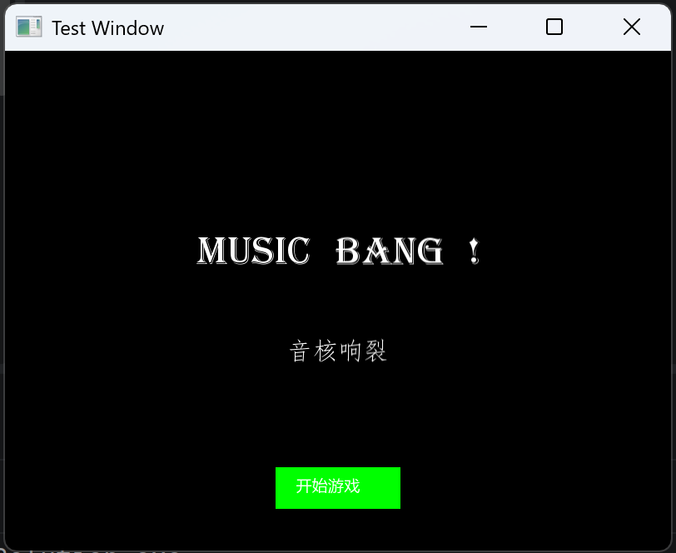
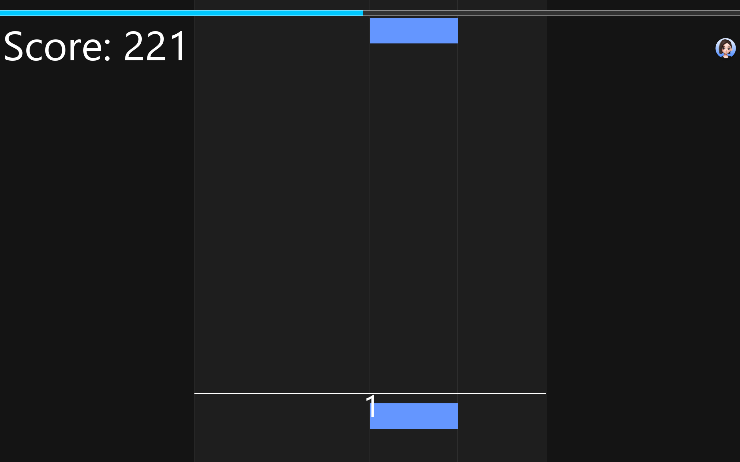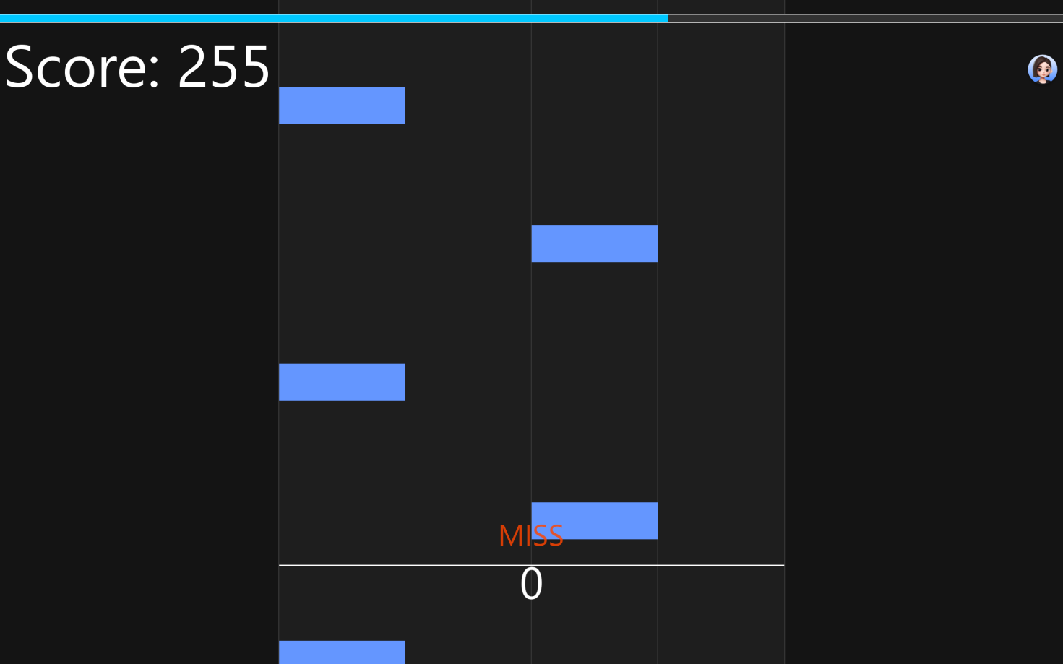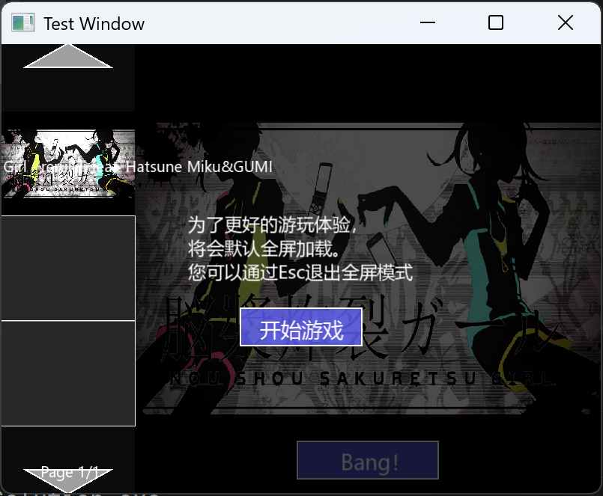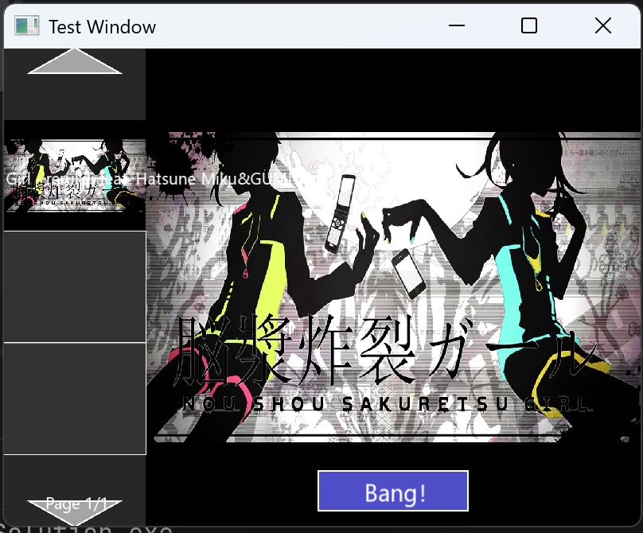

10、源程序（附上程序源代码，若是多个文件，标出文件名）
文件1：Gameplay.cpp
注：代码部分推荐使用等宽字体（如JetbrainsMono等）

#include "Gameplay.h"
#include "../Tools/Timer.h"
#include "../Tools/Music.h"
#include "../FileManager/Beatmap.h"
#include "../FileManager/Config.h"
#include "../FileManager/Logger.h"
#include "../Menu/select.h" // 用于访问全局变量 chart_path
#include <vector>
#include <algorithm>
#include <cmath>
#include <filesystem>
#include <stdexcept>
#include <string>
#include <SFML/Graphics/Text.hpp>
#include <SFML/Graphics/Font.hpp>

namespace Game {
// Constants
static const unsigned int FRAME_RATE = 60;
static const unsigned int NUM_TRACKS = 4;
static const float TRACK_MARGIN_RATIO = 0.025f; // 2.5% margin on each side
static const float JUDGE_LINE_Y_RATIO = 0.85f; // Judge line at 85% from top
static const float JUDGE_LINE_HEIGHT = 3.0f; // 3 pixels thick
static const float DEFAULT_NOTE_SPEED = 1.5f; // 默认音符速度（像素/毫秒）

// Judgment thresholds (in milliseconds)
static const float PERFECT_THRESHOLD = 40.0f;
static const float GOOD_THRESHOLD = 80.0f;
static const float MISS_THRESHOLD = 200.0f;

// Colors
static const sf::Color TRACK_COLOR(30, 30, 30); // Dark gray for tracks
static const sf::Color TRACK_BORDER_COLOR(60, 60, 60); // Lighter gray for borders
static const sf::Color JUDGE_LINE_COLOR(255, 255, 255); // White for judge line
static const sf::Color BACKGROUND_COLOR(20, 20, 20); // Very dark background
static const sf::Color NOTE_COLOR(100, 150, 255); // Blue color for notes

// Judgment display structure
struct JudgmentDisplay {
int judgment_type; // 0=Perfect, 1=Good, 2=Miss, -1=None
float start_time_ms;
float fade_duration_ms; // 1000ms = 1 second
sf::Text text;
sf::Color base_color; // Base color without alpha (RGB only)
bool is_active;

JudgmentDisplay() : judgment_type(-1), start_time_ms(0.0f),
fade_duration_ms(1000.0f), is_active(false) {}
};

// Note structure with lifecycle management
struct ActiveNote {
unsigned int track_index;
float pixels_per_millisecond;
float length;
float spawn_time_ms; // Time when bottom edge enters screen (y = -length)

// Calculate bottom edge Y position at given time
float getBottomY(float current_time_ms) const {
float elapsed = current_time_ms - spawn_time_ms;
return elapsed * pixels_per_millisecond;
}

// Calculate top edge Y position at given time
float getTopY(float current_time_ms) const {
return getBottomY(current_time_ms) - length;
}

// Check if note should be created (bottom edge just entered screen)
bool shouldSpawn(float current_time_ms, float window_height) const {
float bottom_y = getBottomY(current_time_ms);
return bottom_y >= -length && bottom_y < 0;
}

// Check if note should be destroyed (top edge left screen)
bool shouldDestroy(float current_time_ms, float window_height) const {
float top_y = getTopY(current_time_ms);
return top_y > window_height;
}

// Check if note is on screen
bool isOnScreen(float current_time_ms, float window_height) const {
float bottom_y = getBottomY(current_time_ms);
float top_y = getTopY(current_time_ms);
return bottom_y >= 0 && top_y <= window_height;
}

// Calculate when bottom edge will reach judge line
float getJudgeTime(float judge_line_y) const {
// Bottom edge starts at y = -length, needs to reach judge_line_y
float distance = judge_line_y + length;
return spawn_time_ms + (distance / pixels_per_millisecond);
}
};

// Function to create a note rectangle that fills a track
// Note: Position is based on bottom edge starting from top of screen
sf::RectangleShape createTrackNote(
const ActiveNote& note,
float current_time_ms,
float start_x,
float track_width
) {
// Calculate bottom edge Y position
float bottom_y = note.getBottomY(current_time_ms);
float top_y = bottom_y - note.length;

// Calculate X position based on track index
float note_x = start_x + note.track_index * track_width;

// Create rectangle that fills the track width
sf::RectangleShape note_shape;
note_shape.setSize(sf::Vector2f(track_width, note.length));
note_shape.setPosition(note_x, top_y);
note_shape.setFillColor(NOTE_COLOR);

return note_shape;
}

// Judgment function: detects key press and calculates time difference
// Returns: 0=Perfect, 1=Good, 2=Miss, -1=None
int checkJudgment(
const ActiveNote& note,
float key_press_time_ms,
float judge_line_y,
float pixels_per_millisecond
) {
// Calculate expected time when bottom edge reaches judge line
float expected_time_ms = note.getJudgeTime(judge_line_y);

// Calculate time difference (positive = pressed too early, negative = pressed too late)
float time_diff_ms = std::abs(key_press_time_ms - expected_time_ms);

// Check if within judgment window
if (time_diff_ms <= PERFECT_THRESHOLD) {
return 0; // Perfect
} else if (time_diff_ms <= GOOD_THRESHOLD) {
return 1; // Good
} else if (time_diff_ms <= MISS_THRESHOLD) {
return 2; // Miss
}

return -1; // None
}

// Display judgment result function
// Parameters: judgment_type (0=Perfect, 1=Good, 2=Miss)
void showJudgment(
JudgmentDisplay& display,
int judgment_type,
float current_time_ms,
float judge_line_y,
float window_width,
sf::Font& font
) {
// Clear previous display
display.is_active = false;
display.judgment_type = -1;

// Set new judgment
if (judgment_type >= 0 && judgment_type <= 2) {
display.judgment_type = judgment_type;
display.start_time_ms = current_time_ms;
display.is_active = true;

// Set text content and color based on judgment type
std::string text_str;
switch (judgment_type) {
case 0: // Perfect
text_str = "PERFECT";
display.base_color = sf::Color(255, 215, 0); // Gold
break;
case 1: // Good
text_str = "GOOD";
display.base_color = sf::Color(50, 205, 50); // Green
break;
case 2: // Miss
text_str = "MISS";
display.base_color = sf::Color(255, 69, 0); // Red-Orange
break;
default:
return;
}

// Set up text
display.text.setString(text_str);
display.text.setFont(font);
display.text.setCharacterSize(80); // Large font size

// Center the text horizontally
sf::FloatRect text_bounds = display.text.getLocalBounds();
display.text.setOrigin(text_bounds.left + text_bounds.width / 2.0f,
text_bounds.top + text_bounds.height / 2.0f);
display.text.setPosition(window_width / 2.0f, judge_line_y - 80.0f); // Above judge line

// Set initial opacity to 100% (255/255) for maximum visibility
sf::Color initial_color = display.base_color;
initial_color.a = 255; // 100% opacity
display.text.setFillColor(initial_color);
}
}

// Update judgment display (fade out effect)
void updateJudgmentDisplay(
JudgmentDisplay& display,
float current_time_ms
) {
if (!display.is_active || display.judgment_type < 0) {
return;
}

// Calculate elapsed time
float elapsed_ms = current_time_ms - display.start_time_ms;

// Check if fade duration has passed
if (elapsed_ms >= display.fade_duration_ms) {
display.is_active = false;
display.judgment_type = -1;
return;
}

// Calculate opacity: start at 100% (255), fade to 100% transparent (0)
// Linear interpolation: opacity = 255 * (1 - elapsed / duration)
float opacity_ratio = elapsed_ms / display.fade_duration_ms;
sf::Uint8 alpha = static_cast<sf::Uint8>(255 * (1.0f - opacity_ratio));

// Clamp alpha to valid range [0, 255]
if (alpha > 255) alpha = 255;
if (opacity_ratio > 1.0f) alpha = 0;

// Update text color with new opacity (preserve RGB, update alpha)
sf::Color current_color = display.base_color;
current_color.a = alpha;
display.text.setFillColor(current_color);
}

// 音符模板结构体
struct NoteTemplate {
unsigned int track_index;
float pixels_per_millisecond;
float length;
float spawn_time_ms; // When bottom edge should enter screen
float judge_time_ms; // When bottom edge should reach judge line (relative to music start)
};

// 对象池类：管理音符模板
class NoteTemplatePool {
private:
std::vector<NoteTemplate> pool;

public:
NoteTemplatePool() {}

// 清空对象池
void clear() {
pool.clear();
}

// 添加音符模板到对象池
void addTemplate(const NoteTemplate& template_note) {
pool.push_back(template_note);
}

// 批量添加音符模板
void addTemplates(const std::vector<NoteTemplate>& templates) {
pool.insert(pool.end(), templates.begin(), templates.end());
}

// 获取所有模板（用于遍历）
const std::vector<NoteTemplate>& getTemplates() const {
return pool;
}

// 获取模板数量
size_t size() const {
return pool.size();
}

// 按生成时间排序（用于优化查找）
void sortBySpawnTime() {
std::sort(pool.begin(), pool.end(),
[](const NoteTemplate& a, const NoteTemplate& b) {
return a.spawn_time_ms < b.spawn_time_ms;
});
}

// 调整所有音符的生成时间（用于时间同步）
void adjustSpawnTime(float offset_ms) {
for (auto& template_note : pool) {
template_note.spawn_time_ms += offset_ms;
}
}
};

// 从谱面加载音符数据到对象池
void playNotesFromBeatmap(const std::string& chart_path, NoteTemplatePool& pool, float window_height) {
try {
// 加载谱面
FileManager::Beatmap beatmap(chart_path);

if (!beatmap.isLoaded()) {
throw std::runtime_error("Failed to load beatmap");
}

// 获取元数据
const auto& meta = beatmap.getMetadata();
const auto& song = meta.at("song");

// 获取时间数据（用于处理BPM变化和获取BPM）
const auto& time_data = beatmap.getTimeData();

// 获取音符数据
const auto& note_data = beatmap.getNoteData();

// 获取 BPM：优先从 time[0].bpm 获取，如果不存在则从 meta.song.bpm 获取
double bpm = 120.0; // 默认 BPM
if (time_data.is_array() && !time_data.empty() && time_data[0].contains("bpm") && time_data[0]["bpm"].is_number()) {
bpm = time_data[0]["bpm"].get<double>();
} else if (song.contains("bpm") && song["bpm"].is_number()) {
bpm = song["bpm"].get<double>();
}

// 从配置读取音符速度，默认值为 DEFAULT_NOTE_SPEED
float base_note_speed = DEFAULT_NOTE_SPEED;
try {
FileManager::Config config;
config.load();
if (config.has("base_note_speed") && config.get("base_note_speed").is_number()) {
base_note_speed = config.get("base_note_speed").get<float>();
}
} catch (...) {
// 如果读取配置失败，使用默认值
}

// 计算基础速度（像素/毫秒）
// 假设音符从屏幕顶部到底部需要一定时间
// 这里使用一个合理的默认速度，可以根据BPM调整
float base_speed = base_note_speed; // 默认速度，可以根据BPM和窗口高度调整
if (bpm > 0 && window_height > 0) {
// 根据BPM计算速度：BPM越高，速度越快
// 假设在60BPM时速度为base_note_speed，按比例调整
base_speed = base_note_speed * (bpm / 60.0f);
}

// 清空对象池
pool.clear();

// 解析音符数据 - Malody 格式: [{"beat":[x,y,z],"column":c}, ...]
// beat 时间计算: x + y/z 节拍
if (note_data.is_array()) {
for (const auto& note : note_data) {
try {
NoteTemplate template_note;

// Malody 格式: {"beat": [x, y, z], "column": 列索引, "endbeat": [结束节拍数组]}
if (!note.contains("beat") || !note.contains("column")) {
continue; // 跳过不符合格式的音符
}

unsigned int column = note.at("column").get<unsigned int>();

// 将 beat 数组转换为总节拍数
auto beat_array = note.at("beat");
if (!beat_array.is_array() || beat_array.size() < 3) {
continue; // 跳过无效的 beat 数据
}

int x = beat_array[0].get<int>();
int y = beat_array[1].get<int>();
int z = beat_array[2].get<int>();

// 转换为总节拍数：x + y/z
double total_beats = x + static_cast<double>(y) / static_cast<double>(z);

// 计算结束节拍
bool has_endbeat = false;
double end_total_beats = total_beats;
if (note.contains("endbeat") && note["endbeat"].is_array()) {
auto endbeat_array = note["endbeat"];
if (endbeat_array.size() >= 3) {
int end_x = endbeat_array[0].get<int>();
int end_y = endbeat_array[1].get<int>();
int end_z = endbeat_array[2].get<int>();
end_total_beats = end_x + static_cast<double>(end_y) / static_cast<double>(end_z);
has_endbeat = true;
}
}

// 将节拍转换为时间（毫秒）
double note_time_ms = (total_beats / bpm) * 60000.0; // 节拍转毫秒

// 计算音符长度（像素）
double note_length_pixels;
if (has_endbeat) {
double end_time_ms = (end_total_beats / bpm) * 60000.0;
double note_length_ms = end_time_ms - note_time_ms;
note_length_pixels = note_length_ms * static_cast<double>(base_speed);
} else {
// 如果没有 endbeat，使用默认长度 100.0f 像素
note_length_pixels = 100.0;
}

// 计算生成时间
double judge_line_y = static_cast<double>(window_height) * JUDGE_LINE_Y_RATIO;
double distance_to_judge = judge_line_y + note_length_pixels;
double spawn_time_ms = note_time_ms - (distance_to_judge / static_cast<double>(base_speed));

template_note.track_index = column % NUM_TRACKS;
template_note.pixels_per_millisecond = base_speed;
template_note.length = static_cast<float>(note_length_pixels);
template_note.spawn_time_ms = static_cast<float>(spawn_time_ms);
template_note.judge_time_ms = static_cast<float>(note_time_ms); // 保存判定时间（相对于音乐开始）

pool.addTemplate(template_note);
} catch (const std::exception& e) {
// 跳过无法解析的音符，继续处理下一个
FileManager::Logger::error("Failed to parse note in playNotesFromBeatmap: " + std::string(e.what()));
continue;
}
}
}

// 按生成时间排序，优化后续查找
pool.sortBySpawnTime();

} catch (const FileManager::BeatmapException& e) {
// 如果加载失败，使用默认测试音符
FileManager::Logger::error("Failed to load beatmap in playNotesFromBeatmap: " + std::string(e.what()) + ". Using default test notes.");
pool.clear();
// 计算默认测试音符的判定时间（假设判定时间 = spawn_time + 距离/速度）
double judge_line_y = static_cast<double>(window_height) * JUDGE_LINE_Y_RATIO;
double distance_to_judge = judge_line_y + 100.0;
double judge_time_offset = distance_to_judge / static_cast<double>(DEFAULT_NOTE_SPEED);
pool.addTemplate({0, DEFAULT_NOTE_SPEED, 100.0f, 1000.0f, 1000.0f + static_cast<float>(judge_time_offset)});
pool.addTemplate({1, DEFAULT_NOTE_SPEED, 100.0f, 2000.0f, 2000.0f + static_cast<float>(judge_time_offset)});
pool.addTemplate({2, DEFAULT_NOTE_SPEED, 100.0f, 3000.0f, 3000.0f + static_cast<float>(judge_time_offset)});
pool.addTemplate({3, DEFAULT_NOTE_SPEED, 100.0f, 4000.0f, 4000.0f + static_cast<float>(judge_time_offset)});
} catch (const std::exception& e) {
// 处理其他异常
FileManager::Logger::error("Unexpected error in playNotesFromBeatmap: " + std::string(e.what()) + ". Using default test notes.");
pool.clear();
// 计算默认测试音符的判定时间（假设判定时间 = spawn_time + 距离/速度）
double judge_line_y = static_cast<double>(window_height) * JUDGE_LINE_Y_RATIO;
double distance_to_judge = judge_line_y + 100.0;
double judge_time_offset = distance_to_judge / static_cast<double>(DEFAULT_NOTE_SPEED);
pool.addTemplate({0, DEFAULT_NOTE_SPEED, 100.0f, 1000.0f, 1000.0f + static_cast<float>(judge_time_offset)});
pool.addTemplate({1, DEFAULT_NOTE_SPEED, 100.0f, 2000.0f, 2000.0f + static_cast<float>(judge_time_offset)});
pool.addTemplate({2, DEFAULT_NOTE_SPEED, 100.0f, 3000.0f, 3000.0f + static_cast<float>(judge_time_offset)});
pool.addTemplate({3, DEFAULT_NOTE_SPEED, 100.0f, 4000.0f, 4000.0f + static_cast<float>(judge_time_offset)});
}
}

void Gameplay(const std::string& chart_path_param) {
// Initialize timer
timer::initialize();

// Get desktop video mode for fullscreen
sf::VideoMode desktop = sf::VideoMode::getDesktopMode();
unsigned int window_width = desktop.width;
unsigned int window_height = desktop.height;

// Create fullscreen window
sf::RenderWindow window(
sf::VideoMode(window_width, window_height),
"Rhythm Game - 4K Mode",
sf::Style::Fullscreen
);

// Set frame rate limit to 60 FPS
window.setFramerateLimit(FRAME_RATE);

// Calculate track dimensions (tracks are half width but still centered)
float total_width = window_width * (1.0f - 2.0f * TRACK_MARGIN_RATIO);
float tracks_total_width = total_width * 0.5f; // Half of original width
float track_width = tracks_total_width / NUM_TRACKS;
float start_x = (window_width - tracks_total_width) / 2.0f; // Center the tracks
float track_height = static_cast<float>(window_height);

// Judge line position
float judge_line_y = window_height * JUDGE_LINE_Y_RATIO;

// 音符对象池：管理所有音符模板
NoteTemplatePool note_pool;

// 从谱面加载音符：优先使用传入的参数，如果为空则使用全局变量，最后使用默认值
std::string chart_path_to_use = chart_path_param;
if (chart_path_to_use.empty()) {
chart_path_to_use = chart_path; // 使用全局变量
}
if (chart_path_to_use.empty()) {
chart_path_to_use = "beatmap/example/chart.mc"; // 默认路径（回退方案）
}
playNotesFromBeatmap(chart_path_to_use, note_pool, static_cast<float>(window_height));

// Progress bar - duration will be set from music duration
double progress_bar_duration_seconds = 60.0; // Default, will be updated from music

// 获取当前时间作为游戏开始时间
auto game_start_time = timer::current_timing;

// 找到第一个音符的判定时间（相对于音乐开始的时间，单位：毫秒）
// 第一个音符的 judge_time_ms 就是它下边界触碰到检测线的时间（相对于音乐开始）
float first_note_judge_time_ms = 0.0f;
float first_note_speed = DEFAULT_NOTE_SPEED;
const std::vector<NoteTemplate>& note_templates_temp = note_pool.getTemplates();
if (!note_templates_temp.empty()) {
first_note_judge_time_ms = note_templates_temp[0].judge_time_ms;
first_note_speed = note_templates_temp[0].pixels_per_millisecond;
}

// 计算滑块下落时间：从屏幕顶部到检测线的时间
// 滑块下落时间 = 检测线位置 / 速度
float note_fall_time_ms = judge_line_y / first_note_speed;

// 计算音乐开始时间：取消延时，音乐立即开始
auto music_start_time = game_start_time;

// 调整所有音符的 spawn_time_ms，使其相对于 timer
// 原来的 spawn_time_ms 是相对于音乐开始的，现在需要转换为相对于 timer 的
// 新的 spawn_time_ms = 原来的 spawn_time_ms + game_start_time
// 取消所有延时，直接使用 game_start_time
float time_offset_ms = static_cast<float>(game_start_time.count());
note_pool.adjustSpawnTime(time_offset_ms);

try {
// 加载 Beatmap 以获取音乐路径
FileManager::Beatmap beatmap(chart_path_to_use);
if (beatmap.isLoaded()) {
std::string music_path = beatmap.getMusicPath();
if (music::loadAndPlay(music_path, music_start_time)) {
FileManager::Logger::info("Music loaded and scheduled to play: " + music_path);
FileManager::Logger::info("First note judge time (relative to music): " + std::to_string(first_note_judge_time_ms) + "ms");
FileManager::Logger::info("Music start time (timer): " + std::to_string(music_start_time.count()) + "ms");
FileManager::Logger::info("Game start time (timer): " + std::to_string(game_start_time.count()) + "ms");
// Get music duration for progress bar
auto music_duration_ms = music::getDuration();
if (music_duration_ms.count() > 0) {
progress_bar_duration_seconds = music_duration_ms.count() / 1000.0;
}
} else {
FileManager::Logger::error("Failed to load music file: " + music_path);
}
} else {
FileManager::Logger::error("Failed to load beatmap for music path: " + chart_path_to_use);
}
} catch (const std::exception& e) {
FileManager::Logger::error("Error loading music in Gameplay: " + std::string(e.what()));
}

// 获取音符模板列表（用于后续遍历）
const std::vector<NoteTemplate>& note_templates = note_pool.getTemplates();

// Active notes on screen
std::vector<ActiveNote> active_notes;

// Create 4 tracks using SFML RectangleShape
std::vector<sf::RectangleShape> tracks(NUM_TRACKS);
for (unsigned int i = 0; i < NUM_TRACKS; ++i) {
tracks[i].setSize(sf::Vector2f(track_width, track_height));
tracks[i].setPosition(start_x + i * track_width, 0.0f);
tracks[i].setFillColor(TRACK_COLOR);
tracks[i].setOutlineColor(TRACK_BORDER_COLOR);
tracks[i].setOutlineThickness(2.0f);
}

// Create judge line using SFML RectangleShape
float judge_line_width = tracks_total_width;
float judge_line_x = start_x;

sf::RectangleShape judge_line;
judge_line.setSize(sf::Vector2f(judge_line_width, JUDGE_LINE_HEIGHT));
judge_line.setPosition(judge_line_x, judge_line_y);
judge_line.setFillColor(JUDGE_LINE_COLOR);

// Load default system font (try Windows system fonts with extensive fallback list)
sf::Font default_font;
bool font_loaded = false;

// Try to load system fonts (prioritized by availability and aesthetics)
// This extensive list ensures we can find at least one working font on Windows
const char* font_paths[] = {
// Premium modern fonts (best looking, Windows 10/11 default)
"C:/Windows/Fonts/segoeui.ttf", // Segoe UI (Windows 10/11 default, clean and modern)
"C:/Windows/Fonts/segoeuib.ttf", // Segoe UI Bold
"C:/Windows/Fonts/segoeuil.ttf", // Segoe UI Light

// Monospace fonts (crisp for games)
"C:/Windows/Fonts/consola.ttf", // Consolas (monospace, crisp for games)
"C:/Windows/Fonts/consolab.ttf", // Consolas Bold

// Readable modern fonts
"C:/Windows/Fonts/verdana.ttf", // Verdana (very readable, modern)
"C:/Windows/Fonts/verdanab.ttf", // Verdana Bold
"C:/Windows/Fonts/trebuc.ttf", // Trebuchet MS (modern, friendly)
"C:/Windows/Fonts/trebucbd.ttf", // Trebuchet MS Bold

// Game-style fonts
"C:/Windows/Fonts/impact.ttf", // Impact (bold, striking for game UI)
"C:/Windows/Fonts/framd.ttf", // Franklin Gothic Medium

// Modern UI fonts
"C:/Windows/Fonts/calibri.ttf", // Calibri (modern sans-serif)
"C:/Windows/Fonts/calibrib.ttf", // Calibri Bold
"C:/Windows/Fonts/arial.ttf", // Arial (classic, reliable)
"C:/Windows/Fonts/arialbd.ttf", // Arial Bold

// Chinese fonts (for better Unicode support)
"C:/Windows/Fonts/msyh.ttf", // Microsoft YaHei (微软雅黑)
"C:/Windows/Fonts/msyhbd.ttf", // Microsoft YaHei Bold

// Fallback fonts (most common, should always exist)
"C:/Windows/Fonts/tahoma.ttf", // Tahoma
"C:/Windows/Fonts/simsun.ttc", // SimSun (宋体, fallback for Chinese)

// Additional fallbacks
"C:/Windows/Fonts/cour.ttf", // Courier New
"C:/Windows/Fonts/courbd.ttf", // Courier New Bold
"C:/Windows/Fonts/times.ttf", // Times New Roman
"C:/Windows/Fonts/timesbd.ttf" // Times New Roman Bold
};

// Try to load fonts in order
for (const char* path : font_paths) {
if (default_font.loadFromFile(path)) {
font_loaded = true;
FileManager::Logger::info("Font loaded successfully: " + std::string(path));
break;
}
}

// If no font loaded, try alternative paths (for different Windows versions)
if (!font_loaded) {
// Try alternative font directory paths
const char* alt_paths[] = {
"C:/Windows/Fonts/arial.ttf",
"C:/Windows/Fonts/calibri.ttf",
"C:/Windows/Fonts/tahoma.ttf"
};

for (const char* path : alt_paths) {
if (default_font.loadFromFile(path)) {
font_loaded = true;
FileManager::Logger::info("Font loaded from alternative path: " + std::string(path));
break;
}
}
}

// Final fallback: log warning but continue (text won't display but game won't crash)
if (!font_loaded) {
FileManager::Logger::error("Failed to load any system font. Text display will be disabled.");
FileManager::Logger::error("Please ensure Windows Fonts directory is accessible at C:/Windows/Fonts/");
}

// Judgment display
JudgmentDisplay judgment_display;

// Game start time (in milliseconds, converted to seconds)
double game_start_time_seconds = 0.0;
bool game_started = false;

// Progress bar
double progress_percentage = 0.0;
sf::RectangleShape progress_bar_background;
sf::RectangleShape progress_bar_fill;

// Combo counter
unsigned int combo_count = 0;
sf::Text combo_text;

// Score statistics
unsigned int perfect_count = 0;
unsigned int good_count = 0;
unsigned int miss_count = 0;
sf::Text score_text;

// Initialize progress bar (full width)
float progress_bar_width = static_cast<float>(window_width);
float progress_bar_height = 20.0f;
float progress_bar_x = 0.0f;
float progress_bar_y = 40.0f;

progress_bar_background.setSize(sf::Vector2f(progress_bar_width, progress_bar_height));
progress_bar_background.setPosition(progress_bar_x, progress_bar_y);
progress_bar_background.setFillColor(sf::Color(50, 50, 50)); // Dark gray background
progress_bar_background.setOutlineColor(sf::Color::White);
progress_bar_background.setOutlineThickness(2.0f);

progress_bar_fill.setSize(sf::Vector2f(0.0f, progress_bar_height));
progress_bar_fill.setPosition(progress_bar_x, progress_bar_y);
progress_bar_fill.setFillColor(sf::Color(0, 200, 255)); // Cyan color

// Initialize combo text
if (font_loaded) {
combo_text.setFont(default_font);
combo_text.setCharacterSize(120); // Large font size
combo_text.setFillColor(sf::Color::White);
combo_text.setString("0");
// Position below judge line
sf::FloatRect text_bounds = combo_text.getLocalBounds();
combo_text.setOrigin(text_bounds.left + text_bounds.width / 2.0f,
text_bounds.top + text_bounds.height / 2.0f);
combo_text.setPosition(window_width / 2.0f, judge_line_y + 50.0f); // Below judge line
}

// Initialize score text (below progress bar)
if (font_loaded) {
score_text.setFont(default_font);
score_text.setCharacterSize(160);
score_text.setFillColor(sf::Color::White);
score_text.setString("Score: 0");
score_text.setPosition(10.0f, progress_bar_y + progress_bar_height + 15.0f); // Below progress bar
}

// Track key states for each track
struct TrackKey {
sf::Keyboard::Key key;
int track_index;
bool pressed_this_frame;
bool was_pressed;
};

// 直接使用DFJK键位，不区分大小写（SFML的Keyboard::D等已经处理了大小写）
TrackKey track_keys[NUM_TRACKS] = {
{sf::Keyboard::D, 0, false, false}, // D key -> track 0
{sf::Keyboard::F, 1, false, false}, // F key -> track 1
{sf::Keyboard::J, 2, false, false}, // J key -> track 2
{sf::Keyboard::K, 3, false, false} // K key -> track 3
};

// Main game loop
while (window.isOpen()) {
// Reset key press flags for this frame
for (auto& track_key : track_keys) {
track_key.pressed_this_frame = false;
}

// Handle events using SFML Event system
sf::Event event;
while (window.pollEvent(event)) {
if (event.type == sf::Event::Closed) {
window.close();
}

// Handle keyboard input
if (event.type == sf::Event::KeyPressed) {
if (event.key.code == sf::Keyboard::Escape) {
window.close();
}

// Detect track key presses (only on key down, not hold)
for (auto& track_key : track_keys) {
if (event.key.code == track_key.key && !track_key.was_pressed) {
track_key.pressed_this_frame = true;
track_key.was_pressed = true;
}
}
}

if (event.type == sf::Event::KeyReleased) {
// Reset key states when released
for (auto& track_key : track_keys) {
if (event.key.code == track_key.key) {
track_key.was_pressed = false;
}
}
}
}

// Get current time in milliseconds
float current_time_ms = static_cast<float>(timer::current_timing.count());

// Initialize game start time on first frame
if (!game_started) {
game_start_time_seconds = current_time_ms / 1000.0;
game_started = true;
}

// Calculate elapsed time in seconds (double precision)
double current_time_seconds = (current_time_ms / 1000.0) - game_start_time_seconds;

// Update progress bar based on music duration
progress_percentage = (current_time_seconds / progress_bar_duration_seconds) * 100.0;
if (progress_percentage > 100.0) {
progress_percentage = 100.0;
}
float fill_width = static_cast<float>(progress_percentage / 100.0 * progress_bar_width);
progress_bar_fill.setSize(sf::Vector2f(fill_width, progress_bar_height));

// Update judgment display (fade out effect)
updateJudgmentDisplay(judgment_display, current_time_ms);

// Spawn new notes when their bottom edge enters screen
// 使用对象池中的模板生成活跃音符
for (const auto& template_note : note_templates) {
// Check if this note should spawn
ActiveNote test_note = {
template_note.track_index,
template_note.pixels_per_millisecond,
template_note.length,
template_note.spawn_time_ms
};

if (test_note.shouldSpawn(current_time_ms, window_height)) {
// Check if note is already active
bool already_exists = false;
for (const auto& active : active_notes) {
if (active.track_index == template_note.track_index &&
std::abs(active.spawn_time_ms - template_note.spawn_time_ms) < 1.0f) {
already_exists = true;
break;
}
}

if (!already_exists) {
active_notes.push_back(test_note);
}
}
}

// Check judgment for each track key press
for (auto& track_key : track_keys) {
if (track_key.pressed_this_frame) {
float best_time_diff = MISS_THRESHOLD + 1.0f;
ActiveNote* best_note = nullptr;
int best_result = -1;

// Find the note closest to judge line among active notes on this specific track
for (auto& note : active_notes) {
// Only check notes on the same track as the pressed key
if (note.track_index == track_key.track_index && note.isOnScreen(current_time_ms, window_height)) {
int result = checkJudgment(
note,
current_time_ms,
judge_line_y,
note.pixels_per_millisecond
);

if (result >= 0) {
// Calculate time difference to find closest note
float expected_time = note.getJudgeTime(judge_line_y);
float time_diff = std::abs(current_time_ms - expected_time);

if (time_diff < best_time_diff) {
best_time_diff = time_diff;
best_note = &note;
best_result = result;
}
}
}
}

// Process the best judgment found for this track
// 按照111.cpp的逻辑：需要font_loaded为true才处理判定，且不立即移除音符
if (best_result >= 0 && best_note != nullptr && font_loaded) {
// Show judgment display
showJudgment(judgment_display, best_result, current_time_ms,
judge_line_y, window_width, default_font);

// Update judgment counts
if (best_result == 0) {
// Perfect
perfect_count++;
} else if (best_result == 1) {
// Good
good_count++;
} else if (best_result == 2) {
// Miss
miss_count++;
}

// Update combo count
if (best_result == 0 || best_result == 1) {
// Perfect or Good: increase combo
combo_count++;
} else if (best_result == 2) {
// Miss: reset combo
combo_count = 0;
}

// Update combo text display
if (font_loaded) {
combo_text.setString(std::to_string(combo_count));
// Re-center the text
sf::FloatRect text_bounds = combo_text.getLocalBounds();
combo_text.setOrigin(text_bounds.left + text_bounds.width / 2.0f,
text_bounds.top + text_bounds.height / 2.0f);
combo_text.setPosition(window_width / 2.0f, judge_line_y + 50.0f);
}

// 注意：按照111.cpp的逻辑，这里不立即移除音符
// 音符会在离开屏幕时自动移除（在后面的代码中处理）
}
}
}

// Calculate and update score (perfect*10 + good*3 + miss*1)
unsigned int current_score = perfect_count * 10 + good_count * 3 + miss_count * 1;
if (font_loaded) {
score_text.setString("Score: " + std::to_string(current_score));
}

// Remove notes that have left screen (top edge passed bottom)
active_notes.erase(
std::remove_if(
active_notes.begin(),
active_notes.end(),
[current_time_ms, window_height](const ActiveNote& note) {
return note.shouldDestroy(current_time_ms, window_height);
}
),
active_notes.end()
);

// Clear the window with background color
window.clear(BACKGROUND_COLOR);

// Draw tracks using SFML rendering
for (const auto& track : tracks) {
window.draw(track);
}

// Draw active notes
for (const auto& note : active_notes) {
if (note.isOnScreen(current_time_ms, window_height)) {
sf::RectangleShape note_shape = createTrackNote(
note,
current_time_ms,
start_x,
track_width
);
window.draw(note_shape);
}
}

// Draw judge line (on top of tracks)
window.draw(judge_line);

// ===== UI Elements - Rendered last to be on top of everything =====

// Draw progress bar at top
window.draw(progress_bar_background);
window.draw(progress_bar_fill);

// Draw judgment display (PERFECT/GOOD/MISS) - on top of everything
if (judgment_display.is_active && judgment_display.judgment_type >= 0) {
window.draw(judgment_display.text);
}

// Draw combo count - on top of everything
if (font_loaded) {
window.draw(combo_text);
}

// Draw score - on top of everything
if (font_loaded) {
window.draw(score_text);
}

// Display everything
window.display();
}

// Stop music before cleanup
music::stop();

// Cleanup timer
timer::shutdown();

// Cleanup music resources
music::cleanup();
}
}
文件2：Tools/Timer.cpp

namespace timer {
// 内部变量：当前时间（毫秒）
static std::chrono::milliseconds internal_current_timing(0);

// 对外暴露的只读引用
const std::chrono::milliseconds& current_timing = internal_current_timing;

// 线程控制
static std::atomic<bool> running(false);
static std::thread timer_thread;
static std::mutex timing_mutex;

// 时间更新线程函数
void updateTimingThread() {
auto start_time = std::chrono::steady_clock::now();

while (running.load()) {
// 计算自启动以来的时间
auto now = std::chrono::steady_clock::now();
auto elapsed = std::chrono::duration_cast<std::chrono::milliseconds>(
now - start_time
);

// 更新internal_current_timing
{
std::lock_guard<std::mutex> lock(timing_mutex);
internal_current_timing = elapsed;
}

// 每1毫秒更新一次
std::this_thread::sleep_for(std::chrono::milliseconds(1));
}
}

// 初始化计时器
void initialize() {
if (!running.load()) {
running.store(true);
{
std::lock_guard<std::mutex> lock(timing_mutex);
internal_current_timing = std::chrono::milliseconds(0);
}
timer_thread = std::thread(updateTimingThread);
}
}

// 停止计时器
void shutdown() {
if (running.load()) {
running.store(false);
if (timer_thread.joinable()) {
timer_thread.join();
}
}
}
}

文件3：Tools/Music.cpp

namespace music {
// 音乐对象
static sf::Music music_instance;

// 线程控制
static std::atomic<bool> running(false);
static std::thread music_thread;
static std::mutex music_mutex;
static std::condition_variable cv;

// 播放控制
static std::atomic<bool> should_play(false);
static std::chrono::milliseconds start_time_point(0);
static std::atomic<bool> music_loaded(false);

// 音乐播放线程函数
void musicPlayThread() {
while (running.load()) {
std::unique_lock<std::mutex> lock(music_mutex);

cv.wait(lock, []() {
return should_play.load() || !running.load();
});

if (!running.load()) {
break;
}

if (should_play.load() && music_loaded.load()) {
auto target_time = start_time_point;
lock.unlock();

// 等待到指定时间点播放音乐
while (running.load() && should_play.load()) {
auto current_time = timer::current_timing;

if (current_time >= target_time) {
std::lock_guard<std::mutex> music_lock(music_mutex);
if (music_instance.getStatus() != sf::Music::Playing) {
music_instance.play();
}
break;
}

std::this_thread::sleep_for(std::chrono::milliseconds(1));
}
}
}
}

// 加载音乐文件并设置播放时间
bool loadAndPlay(const std::string& file_path, std::chrono::milliseconds start_time) {
std::lock_guard<std::mutex> lock(music_mutex);

if (music_instance.getStatus() == sf::Music::Playing) {
music_instance.stop();
}

if (!music_instance.openFromFile(file_path)) {
music_loaded.store(false);
return false;
}

music_loaded.store(true);
start_time_point = start_time;
should_play.store(true);

if (!running.load()) {
running.store(true);
music_thread = std::thread(musicPlayThread);
}

cv.notify_one();

return true;
}

// 其他音乐控制函数...
}

